**Město Králův Dvůr**

**Zastupitelstvo města Králův Dvůr**

**OBECNĚ ZÁVAZNÁ VYHLÁŠKA**

**kterou se vydává požární řád obce**

Zastupitelstvo města Králův Dvůr se na svém zasedání konaném dne 12.12.2024 usnesením č. 2024/4/10 usneslo vydat na základě § 29 odst. 1 písm. o) bod 1 zákona č. 133/1985 Sb., o požární ochraně, ve znění pozdějších předpisů (dále jen „zákon o požární ochraně“), a v souladu s § 10 písm. d) a § 84 odst. 2 písm. h) zákona č. 128/2000 Sb., o obcích (obecní zřízení), ve znění pozdějších předpisů, tuto obecně závaznou vyhlášku (dále jen „vyhláška“):

#### Čl. 1 Úvodní ustanovení

(1) Tato vyhláška upravuje organizaci a zásady zabezpečení požární ochrany v městě.

(2) Při zabezpečování požární ochrany spolupracuje město zejména s hasičským záchranným sborem kraje, občanskými sdruženími a obecně prospěšnými společnostmi působícími na úseku požární ochrany.

#### Čl. 2 Vymezení činnosti osob pověřených zabezpečováním požární ochrany v obci

1. Ochrana životů, zdraví a majetku občanů před požáry, živelními pohromami a jinými mimořádnými událostmi na území město Králův Dvůr (dále jen „město“) je zajištěna jednotkou sboru dobrovolných hasičů obce (dále jen „JSDH obce“) podle čl. 5 této vyhlášky a dále jednotkami požární ochrany uvedenými v příloze č. 1 této vyhlášky.
2. K zabezpečení úkolů na úseku požární ochrany byly na základě usnesení zastupitelstva obce dále pověřeny tyto orgány města:
3. rada města - projednáním stavu požární ochrany v  obci minimálně 1 x za 12 měsíců nebo vždy po závažné mimořádné události mající vztah k zajištění požární ochrany v  obci,
4. starosta pověřuje kontrolou dodržování povinností, stanovených předpisy o požární ochraně ve stanoveném rozsahu technika požární ochrany města -osobu odborně způsobilou dle právních předpisů. Konkrétní určení osoby a rozsah působnosti je součástí dokumentace města a MěÚ Králův Dvůr. K zabezpečení připravenosti a řízení činnosti jednotky SDH je starostou města jmenován velitel jednotky SDH v souladu s práv. předpisy.
5. město při zabezpečování požární ochrany spolupracuje se sousedními obcemi, HZS a občanskými sdruženími, veřejně prospěšnými organizacemi a jinými orgány a organizacemi působícími na úseku požární ochrany.

#### Čl. 3 Podmínky požární bezpečnosti při činnostech a v objektech se zvýšeným nebezpečím vzniku požáru se zřetelem na místní situaci

1. Za činnosti, při kterých hrozí zvýšené nebezpečí vzniku požáru, se podle místních podmínek považuje:
2. konání veřejnosti přístupných kulturních a sportovních akcí na veřejných prostranstvích, při nichž dochází k manipulaci s otevřeným ohněm a na něž se nevztahují povinnosti uvedené v § 6 zákona o požární ochraně ani v právním předpisu kraje[1] či obce[2] vydanému k zabezpečení požární ochrany při akcích, kterých se zúčastňuje větší počet osob.

Pořadatel akce je povinen konání akce nahlásit min. 2 pracovní dny před jejím započetím na Městském úřadu Králův Dvůr a na operační středisko Hasičského záchranného sboru Středočeského kraje. Je-li pořadatelem právnická osoba či fyzická osoba podnikající, je její povinností zřídit preventivní požární hlídku[3].

#### Čl. 4 Způsob nepřetržitého zabezpečení požární ochrany v obci

1. Přijetí ohlášení požáru, živelní pohromy či jiné mimořádné události na území města je zabezpečeno systémem ohlašoven požárů uvedených v čl. 7.
2. Ochrana životů, zdraví a majetku občanů před požáry, živelními pohromami a jinými mimořádnými událostmi na území obce je zabezpečena jednotkami požární ochrany uvedenými v čl. 5 a v příloze č. 1 vyhlášky.

#### Čl. 5 Kategorie jednotky sboru dobrovolných hasičů obce, její početní stav a vybavení

1. Obec zřídila JSDH obce, jejíž kategorie, početní stav a vybavení jsou uvedeny v příloze č. 2 vyhlášky.
2. Členové JSDH obce se při vyhlášení požárního poplachu dostaví ve stanoveném čase do hasičské stanice JSDH obce na adrese náměstí Míru 139, Králův Dvůr, anebo na jiné místo, stanovené velitelem JSDH.

#### Čl. 6 Přehled o zdrojích vody pro hašení požárů a podmínky jejich trvalé použitelnosti

1. Vlastník nebo uživatel zdrojů vody pro hašení požárů je povinen tyto udržovat v takovém stavu, aby bylo umožněno použití požární techniky a čerpání vody pro hašení požárů[4].
2. Zdroje vody pro hašení požárů jsou stanoveny v nařízení kraje[5]. Zdroje vody pro hašení požárů na území obce jsou uvedeny v příloze č. 3 vyhlášky.
3. Provozovatel (správce) hydrantové sítě je povinen ji udržovat v takovém technickém stavu, aby bylo umožněno čerpání vody pro hašení požáru s požadovaným odběrem.
4. Provozovatel (správce) městské hydrantové sítě předává městu jednou za rok přehled o stavu hydrantové sítě jako zdroje požární vody.
5. Vlastník pozemku, příjezdové komunikace ke zdrojům vody pro hašení je povinen zajistit volný příjezd pro mobilní požární techniku. Vlastník převede prokazatelně tuto povinnost na další osobu (správce, nájemce, uživatele), nevykonává-li svá práva vůči pozemku nebo komunikaci sám.
6. Všechny nadzemní a podzemní hydranty, vnitřní hydrantové systémy, výtokové stojany, plnící místa a výtoky z požárních potrubí musí být označeny tak, aby byl jednoznačně zřejmý jejich účel.

#### Čl. 7 Seznam ohlašoven požárů a dalších míst, odkud lze hlásit požár, a způsob jejich označení

1. Obec zřídila následující ohlašovnu požárů, která je trvale označena tabulkou „Ohlašovna požárů”:
2. budova městského úřadu Králův Dvůr (radnice) na adrese náměstí Míru 139, tel: 311 652 020
3. služebna obecní policie na adrese náměstí Míru 221, tel.: 605 340 156,

603 487 000

1. Pomoc při zdolávání požárů je trvale zajištěna prostřednictvím krajského operačního střediska HZS v Kladně na lince číslo: 150. Dále je možno využít čísla tísňového volání 112.

#### Čl. 8 Způsob vyhlášení požárního poplachu v obci

Vyhlášení požárního poplachu v obci se provádí:

1. signálem „POŽÁRNÍ POPLACH”, který je vyhlašován přerušovaným tónem sirény po dobu jedné minuty (25 sec. tón – 10 sec. pauza – 25 sec. tón) nebo
2. signálem „POŽÁRNÍ POPLACH”, vyhlašovaným elektronickou sirénou (napodobuje hlas trubky, troubící tón „HO – ŘÍ”, „HO – ŘÍ”) po dobu jedné minuty (je jednoznačný a nezaměnitelný s jinými signály)
3. v případě poruchy technických zařízení pro vyhlášení požárního poplachu se požární poplach v obci vyhlašuje obecním rozhlasem.

#### Čl. 9

Seznam sil a prostředků jednotek požární ochrany

Seznam sil a prostředků jednotek požární ochrany podle výpisu z požárního poplachového plánu Středočeského kraje je uveden v příloze č. 1 vyhlášky.

#### Čl. 10

**Zrušovací ustanovení**

Touto vyhláškou se ruší obecně závazná vyhláška č. 1/2013 ze dne 25.3.2013.

#### Čl. 11

**Účinnost**

Tato vyhláška nabývá účinnosti počátkem patnáctého dne následujícího po dni jejího vyhlášení.

*……............................................ .................................................*

Ing. Jan Šilhavý, Ph.D. v.r. Petr Vychodil v.r.

místostarosta starosta

**Příloha č. 1 k obecně závazné vyhlášce, kterou se vydává požární řád**

Seznam sil a prostředků jednotek požární ochrany z požárního poplachového plánu Středočeského kraje.

**Příloha č. 2 k obecně závazné vyhlášce, kterou se vydává požární řád**

Požární technika a věcné prostředky požární ochrany JSDH obce.

**Příloha č. 3 k obecně závazné vyhlášce, kterou se vydává požární řád**

1. Přehled zdrojů vody (výpis z nařízení kraje + stanovené zdroje vody nad rámec tohoto nařízení kraje).
2. Plánek obce s vyznačením zdrojů vody pro hašení požárů, čerpacích stanovišť a směru příjezdu k nim.

**Příloha č. 1 k obecně závazné vyhlášce, kterou se vydává požární řád**

**Seznam sil a prostředků jednotek požární ochrany**

**z požárního poplachového plánu Středočeského kraje**

1. Seznam sil a prostředků jednotek požární ochrany pro první stupeň poplachu obdrží ohlašovny požárů obce a právnické osoby a podnikající fyzické osoby, které zřizují jednotku požární ochrany.
2. V případě vzniku požáru nebo jiné mimořádné události jsou pro poskytnutí pomoci na území obce určeny podle I. stupně požárního poplachu následující jednotky požární ochrany:

|  |  |  |  |  |
| --- | --- | --- | --- | --- |
| **Jednotky požární ochrany v I. stupni požárního poplachu** | | | | |
|  | **První jednotka požární ochrany** | **Druhá jednotka požární ochrany** | **Třetí jednotka požární ochrany** | **Čtvrtá jednotka požární ochrany** |
| **Název jednotek požární ochrany** | JPO HZS Středočeského kraje – HS Beroun | JPO HZS Středočeského kraje – JSDH Chyňava | JSDH Králův Dvůr a JSDH Zdice | JSDH Králův Dvůr Počaply |
| **Kategorie jednotek požární ochrany nebo minimální počty a vybavení hasičské stanice HZS** | JPO I | JPO II | JPO III | JPO V |

Pozn.:

HZS – hasičský záchranný sbor,

JPO – jednotka požární ochrany (příloha k zákonu o požární ochraně),

JSDH – jednotka sboru dobrovolných hasičů,

HS – hasičská stanice,

stupně poplachu – viz § 20 a násl. vyhlášky č. 328/2001 Sb., o některých podrobnostech zabezpečení integrovaného záchranného systému, ve znění pozdějších předpisů.

**Příloha č. 2 k obecně závazné vyhlášce, kterou se vydává požární řád**

**Požární technika a věcné prostředky požární ochrany JSDH města nebo společné jednotky požární ochrany**

|  |  |  |  |  |
| --- | --- | --- | --- | --- |
| **Název jednotek požární ochrany** | **Kategorie jednotek požární ochrany** | **Požární technika a věcné prostředky požární ochrany** | | **Počet členů** |
| JSDH Králův Dvůr | JPO III | | 1x CAS 20 S2R Tatra Terrno, 1x CAS 25 M2R Škoda 706 RTHP, CAS 8 S2Z Liaz, Čerpadlo plovoucí aquasys, Čerpadlo Heron, Člun nafukovací Gumotex, DA L1Z Ford Transit, Elektrocentrála 1,5kw, Elektrocentrála 4,1kw, Elektrocentrála Pezal 8kw, Kalové čerpadlo Honda WT30X, HVZ hadice, HVZ, rozpínací nástroj, HVZ stříhací nástroj, HVZ motorová pohoná jednotka, Kalové čerpadlo 230V 2x, Kalové čerpadlo 400V,KOD kontejner odtahový, KPO kontejner povodňový, KTY kontejner týlový, Lukas agregát, Lukas hydraulické nůžky, Lukas hydraulictý rozpínák, Lukas ruční pumpa, Lukas řetězová sada KSS 20, Lukas stříhač pedálů, OA Mitsubischi new L200, Naviják XTR Winch 13,5, OA Peugeot 107 3P, Plovoucí čerpadlo Frogy, PPS 12, Přetlakový ventilátor Papin, Přímočará pila Jilti, Přívěs lodní Danhi, Přívěs nákladní, Přívěs nákladní SV3 N7, PT ponorná stěna 20m, PT ropné havárie, Rozbrušovací pila Husquarna, Řetězová pila Husquarna 251, Řetězová pila Husquarna 262, Řetězová pila Husquarna334T, Řetězová pila Husquarna 350, Řetězová pila Husquarna 450, Řetězová pila Husquarna 453, Řetězová pila Stihl MS 193 T, Traktor Zetor 7045, Vysavač na včely Stihl 86 | 25 |
| JSDH Králův Dvůr Počaply | JPO V | DA Ford Tranzit, Motorová stříkačka přenosná PH ALFA 2 BS, Elektrocentrála ECT 7000, Plovoucí čerpadlo 5.5 OHV, Ponorné kalové čerpadlo Cesspit J14 / J14P, Vodní kalové čerpadlo PH-Progress 1000, Motorová stříkačka přenosná PS12, Motorová pila Stihl MS 181, Motorová pila Stihl MS 362 | | 10 |

Pozn.:

CAS – cisternová automobilová stříkačka,

DA – dopravní automobil.

**Příloha č. 3 k obecně závazné vyhlášce, kterou se vydává požární řád**

1. **Přehled zdrojů vody určených pro hašení požárů z nařízení kraje**

|  |  |  |  |  |
| --- | --- | --- | --- | --- |
| **Typ zdroje vody** | **Název** | **Kapacita** | **Čerpací stanoviště** | **Využitelnost** |
| 2 Vodní tok-řeka/potok | Litavka | 4000 m3 | na hrázi | celoroční |
| 3 Požární nádrž | nádrž v areálu AGP Beroun Levín |  | Levín 70 | celoroční |
| 3 Požární nádrž | požární nádrž | 400 m3 | Na Knížecí odbočit směr Zahořany (ul. Jungmannova), u školy doprava do ul. Macháčkova, na konci (u paneláků) doleva a přímo k rybníku | celoroční |
| 1 Vodní plocha-přehrada/rybník | vodní nádrž Suchomasty |  | Králův Dvůr | celoroční |
| 3 Požární nádrž | Nádrž Křížatky | 600 m3 | Na Vinohradech, Králův Dvůr-Křižatky | celoroční |
| 3 Požární nádrž | nádrž Počaply | 400 m3 | nám. 1. máje, Králův Dvůr-Počaply | celoroční |
| 2 Vodní tok-řeka/potok | Litavka |  | Králův Dvůr-Levín | celoroční |
| 1 Vodní plocha-přehrada/rybník | Prostřední rybník |  | Králův Dvůr-Popovice | celoroční |
| 1 Vodní plocha-přehrada/rybník | rybník Měrák |  | Králův Dvůr-Popovice | celoroční |
| 1 Vodní plocha-přehrada/rybník | Hutní rybník |  | Bývalé koupaliště, Králův Dvůr-Popovice | celoroční |
| 1 Vodní plocha-přehrada/rybník | obecní rybník | 3800 m3 | U dětského hřiště, Preislerova, Králův Dvůr-Popovice | celoroční |
| 2 Vodní tok-řeka/potok | Litavka |  | Preislerova ul., Králův Dvůr | celoroční |
| 2 Vodní tok-řeka/potok | Dibeřský potok | 30 m3 | U lávky, Jungmanova, Králův Dvůr-Zahořany | celoroční |
| 3 Požární nádrž | u Dibeřského potoka | 200 m3 | U dětského hřiště, Králův Dvůr-Zahořany | celoroční |
| 4 Hydrant-nadzemní | hydrant |  | Poliklinika Zdraví Králův Dvůr | celoroční |
| 4 Hydrant-nadzemní | hydrant |  | u MŠ Pod Hájem, Králův Dvůr | celoroční |
| 4 Hydrant-nadzemní | hydrant |  | Pod Hájem č.p.326, Králův Dvůr | celoroční |
| 5 Hydrant-podzemní | hydrant |  | nám. Míru před domem č.p. 191, Králův Dvůr | celoroční |
| 5 Hydrant-podzemní | hydrant |  | u restaurace Na Knížecí, Králův Dvůr | celoroční |
| 5 Hydrant-podzemní | hydrant |  | Pod Hájem u č.p. 326, Králův Dvůr | celoroční |
| 5 Hydrant-podzemní | hydrant |  | u ZŠ Jungmannova u č.p. 165, Králův Dvůr | celoroční |
| 5 Hydrant-podzemní | hydrant |  | Nad Stadionem před domem č.p. 331, Králův Dvůr | celoroční |
| 5 Hydrant-podzemní | hydrant |  | Nad Stadionem před domem č.p. 344, Králův Dvůr | celoroční |

**Přehled zdrojů vody určených pro hašení požárů stanovených nad rámec nařízení kraje**

|  |  |  |  |  |
| --- | --- | --- | --- | --- |
| **Typ zdroje vody** | **Název** | **Kapacita** | **Čerpací stanoviště** | **Využitelnost** |
| 1 Vodní plocha-přehrada/rybník | Rybník na návsi | 300 m3 | na hrázi | celoroční |
| 4 Hydrant-nadzemní | Hydrant |  | Na Vinohradech 118, Křižatky | celoroční |
| 4 Hydrant-nadzemní | Hydrant |  | U autobusové zastávky Křižatky | celoroční |
| 4 Hydrant-nadzemní | Hydrant |  | U dětského hřiště Křižatky | celoroční |
| 4 Hydrant-nadzemní | Hydrant |  | U základní školy č.p.165 | celoroční |
| 4 Hydrant-nadzemní | Hydrant |  | Na návsi před domem č.p.18 Levín | celoroční |
| 4 Hydrant-nadzemní | Hydrant |  | U autobusové zastávky před č.p. 20 Levín | celoroční |
| 4 Hydrant-nadzemní | Hydrant |  | Větrná u č.p. 411 Levín | celoroční |
| 4 Hydrant-nadzemní | Hydrant |  | Na Vyhlídce u č.p. 303 Levín | celoroční |
| 4 Hydrant-nadzemní | Hydrant |  | U hostince u Karla IV. Karlova Huť |  |
| 4 Hydrant-nadzemní | Hydrant |  | U domu č.p. 83 Popovice |  |
| 4 Hydrant-nadzemní | Hydrant |  | Na návsi před č.p. 178 Popovice |  |
| 4 Hydrant-nadzemní | Hydrant |  | Pod Štolou u č.p. 301 Zahořany |  |
| 4 Hydrant-nadzemní | Hydrant |  | Buková u č.p. 257 Zahořany |  |
| 4 Hydrant-nadzemní | Hydrant |  | Výjezd ze sídliště Nad stadionem (U Vrbů) Počaply |  |
| 4 Hydrant-nadzemní | Hydrant |  | Na konci města směr Trubín Počaply |  |
| 4 Hydrant-nadzemní | Hydrant |  | U el. Rozvodné skříně Počaply |  |
| 4 Hydrant-nadzemní | Hydrant |  | Před hlavní křižovatkou směr Levín u č.p.163 Počaply |  |
| 4 Hydrant-nadzemní | Hydrant |  | U Tří Zvonků – u Budka kafé |  |

1. **Plánek obce s vyznačením zdrojů vody pro hašení požárů, čerpacích stanovišť a směru příjezdu k nim**

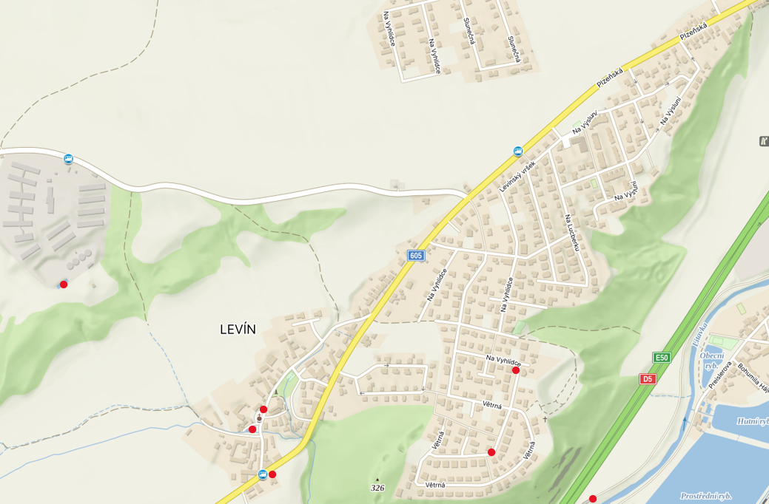

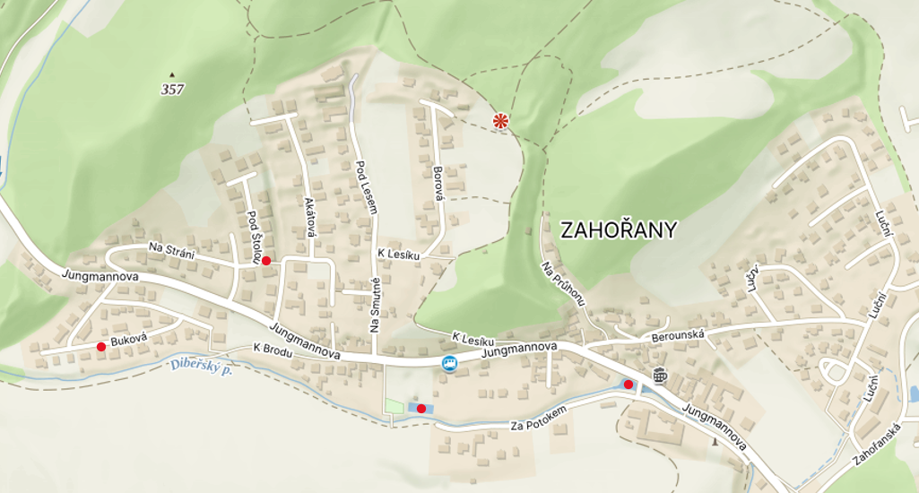

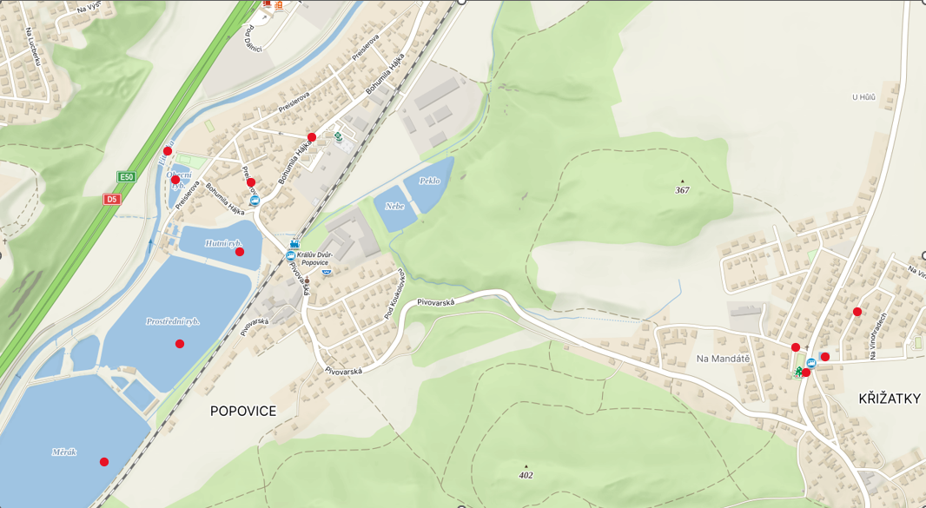

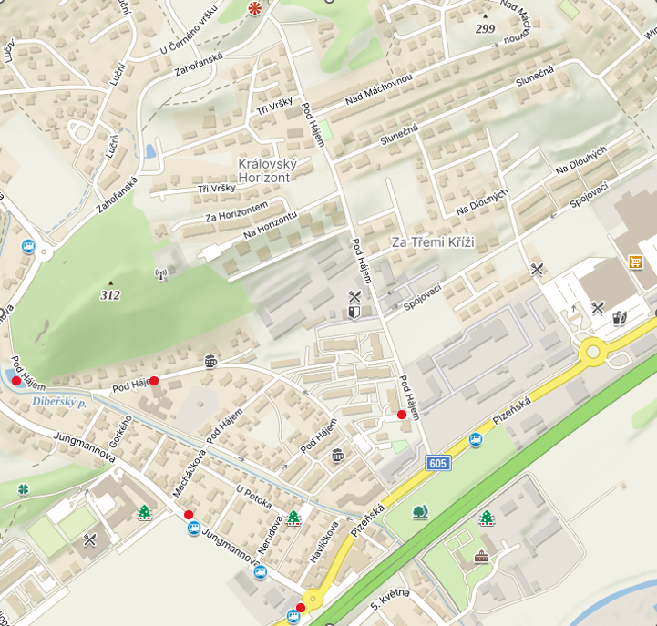

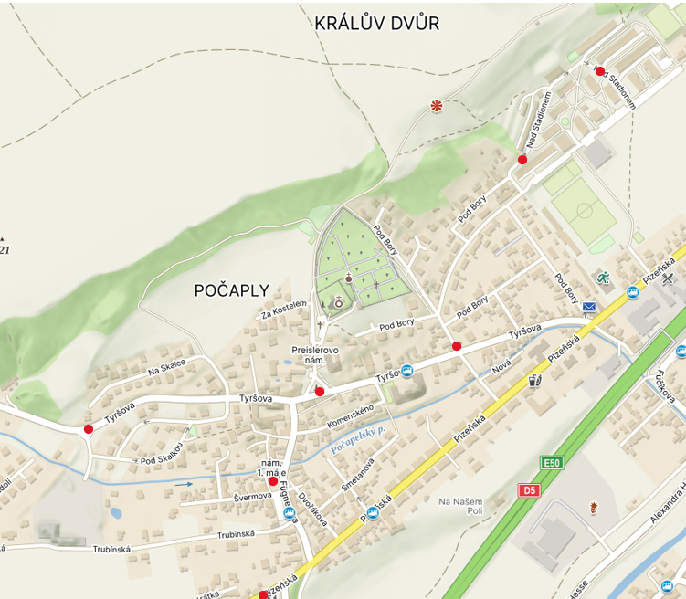

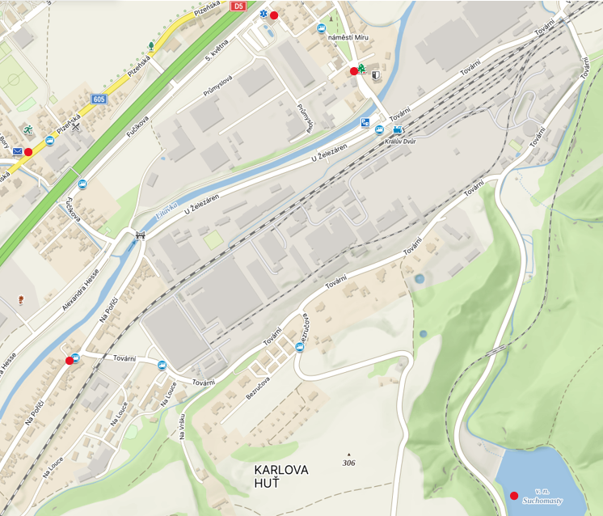

1. § 27 odst. 2 písm. b) bod 5 zákona o požární ochraně
2. § 29 odst. 1 písm. o) bod 2 zákona o požární ochraně
3. § 13 odst. 1 písm. b) zákona o požární ochraně
4. § 7 odst. 1 zákona o požární ochraně
5. nařízení ….kraje č… ze dne ……